Министерство образования Российской Федерации

Севастопольский государственный университет

Кафедра ИС

ОТЧЕТ

По лабораторной работе №2

СОЗДАНИЕ ТЕКСТОВЫХ ДОКУМЕНТОВ

Выполнил: ст. гр. ИТб-11

Куркчи Ариф

Проверил:

Забаштанский А.К.

Севастополь

2014

1. Цель работы

Исследовать основные функциональные возможности текстовых процессоров при подготовке документов, получить навыки создания документов c помощью MS Word( Writer/LibreOffice).

2. Постановка задач

1) создать текстовый файл MS Word (2-3 различными способами) и сохранить на жестком диске под уникальным именем;

2) набрать и отредактировать текст объемом 2-3 страницы. Для этого освоить набор текста и копирование через Буфер обмена из любых других документов;

3) добавить в текст таблицу 4\*6 (Таблица/Добавить или Нарисовать), ввести в нее числовые данные и просуммировать по строкам и столбцам (Таблица/Формула);

4) добавить в текст какой-либо список столбцом, например: перечень месяцев, выделить его и промаркировать (Формат/Список);

5) форматировать текст, используя Панель инструментов и пункты Главного меню(Файл/Параметры страницы, Формат/Абзац);

6) научиться работать со стилем (Формат/Стиль), как набором параметров форматирования, и создавать собственный стиль под уникальным именем;

7) автоматически расставить переносы (Сервис/Язык/Расстановка переносов) и проверить правописание;

8) разбить текст одной из страниц на 2-3 колонки (Формат/Колонки);

9) организовать нумерацию страниц (Вставка/Номера страниц);

10) подключить и отключить несколько различных панелей инструментов (Вид/Панели инструментов); ознакомиться с их возможностями. Обратить внимание на панель Рисование;

11) закрыть файл и переименовать его;

12) удалить файл.

3. Краткая теория

Текстовый процессор — компьютерная программа, используемая для написания и модификации документов, компоновки макета текста и предварительного просмотра документов в том виде, в котором они будут напечатаны.

Стиль оформления — это именованная совокупность настроек параметров шрифта, абзаца, языка и некоторых элементов оформления абзацев (линий и рамок).

4. Выполнение

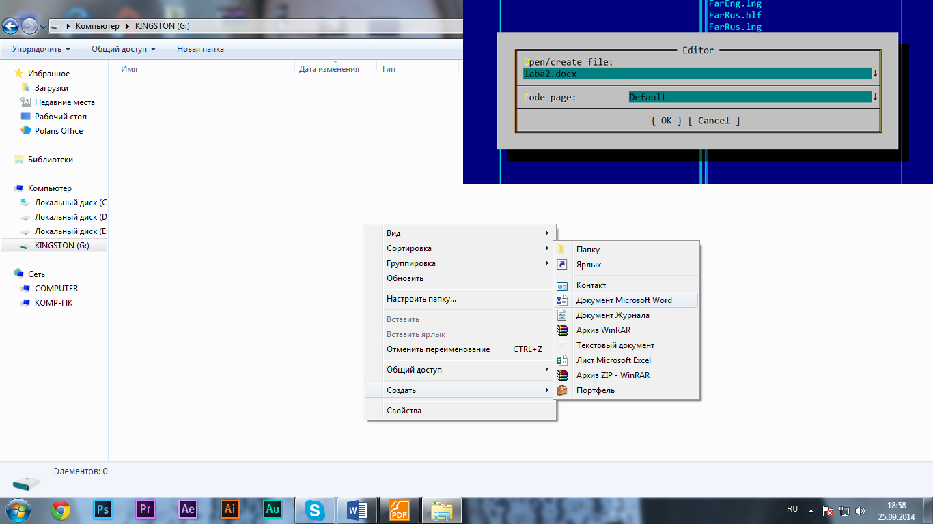

Рисунок 1 – создание текстового файла MS Word

Создали текстовый файл MS Word с помощью мыши, вызвали контекстное меню «Создать -> Документ Microsoft Word».Так же создали этот файл с помощью FAR, сочетанием клавиш «Shift + F4».

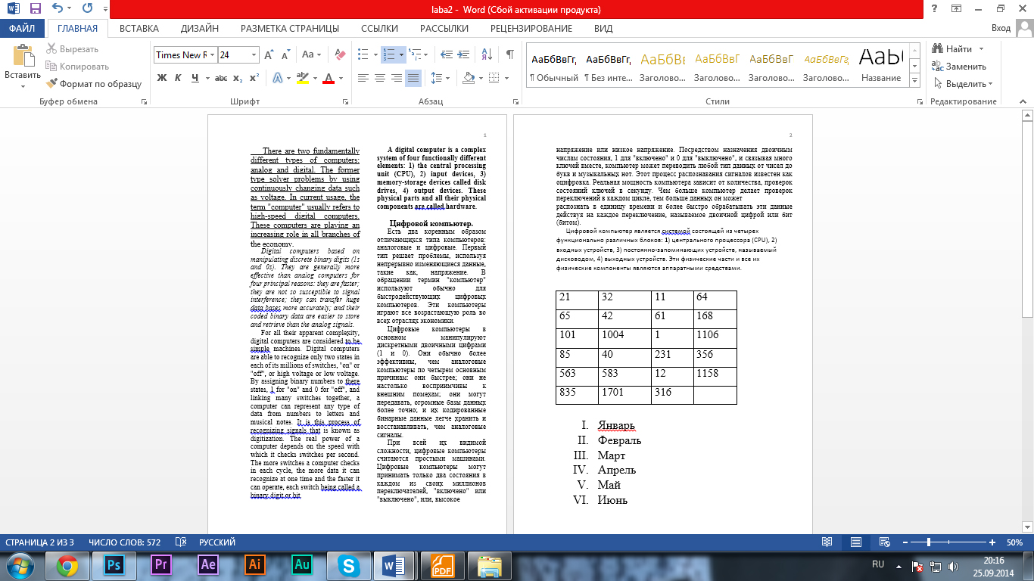Рисунок 2 – Обработанный текстовый файл MS Word

Через буфер обмена скопировали текст из другого текстового файла, отредактировали его (сделали единый шрифт,размер).После текста добавили таблицу 4 на 6 (Таблица/Добавить) и ввели в ячейки цифровые данные, после просуммировали по строкам и столбцам (Таблица/Формула)(для строк SUM(LEFT), для столбцов SUM(ABOVE)).После таблицы добавили перечень месяцев столбцом и промаркировали их (Формат/Список).Отформатировали текст использую панель инструментов и главное меню. Создали свой стиль и назвали его «laba».Расставили переносы и проверили правописание (Сервис/Язык/Расстановка переносов).Разбили текст первой страницы на две колонки (Формат/Колонки).Пронумеровали страницы (Вставка/Номера страниц).Закрыли текстовый файл, и переименовали его в «laba1234».Затем удалили текстовый файл «laba1234».

Вывод

Были повторены основные функциональные возможности текстовых процессоров при подготовке документов. Так же мы ознакомились с основными функциями, используемые в таблицах. Повторены и показаны на практике все основные виды форматирования текста. Был сделан собственный стиль под названием «laba». Изучены аспекты создания таблиц и ввода в них данных.